’s-Hertogenbosch
Pensmarkt 26

Kadastraal : ’s Hertogenbosch, G-3993  Monumentnr. : som0654  Huidige functie : winkel-bedrijfsruimte | Bouwjaar : kern XIII-XIV (zijmuren), ca. XVI (keldergewelf, balklaag), voorgevel ca.1875  Architect :  Oorspr.functie : woon-werkhuis

Verbouwingen : 1934, 1965, 1992
Archief : Gemeente ’s-Hertogenbosch, afdeling BAM
Datum document: 04-09-2007

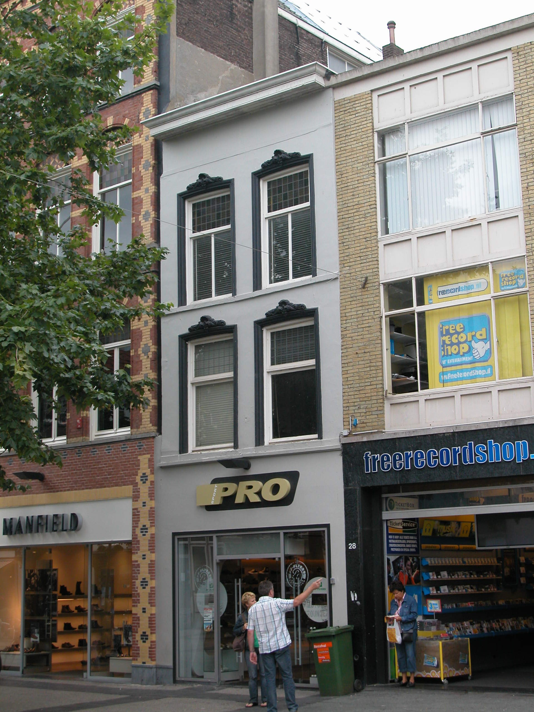

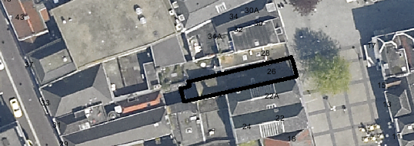
globale aanduiding van het perceel

Context

(Bouw)historie:
Het pand Pensmarkt 26 is een relatief klein pand waarin heden op de begane grond een winkel is gevestigd, met bedrijfsruimte op de verdiepingen. Het huis werd vroeger “de Beer” (1546), “Inde Drije Monnicken” (1568) en “den Buijdel” (1603) genoemd en het dateert in kern uit de 13de - 14de eeuw (zijmuren). De linker zijmuur is van oorsprong onderdeel van 13de-eeuwse ‘huis van de hertog’. Reeds in 1368 is Pensmarkt 26 als stenen huis aangemerkt. In de volgende eeuwen werd het pand verschillende malen verbouwd. Onder andere werd een keldergewelf aangebracht (15de-17de eeuw) en rond 1875 werd de gevel verbouwd tot gepleisterde lijstgevel. In de late 19de eeuw is het dak gewijzigd in een lessenaarsdak dat tegen het linker buurpand werd aangebouwd. In 1934 is de indeling van het pand gewijzigd, is het lessenaarsdak vervangen door een plat dak, werd de achtergevel opnieuw opgetrokken (of van een klamp werd voorzien) en werd de achterplaats overdekt. De winkelpui is vernieuwd in 1965, en later in de 20ste en de vroege 21ste eeuw gebeurde dat nog verschillende malen.

Ligging:
Het gebouw is gelegen aan de westzijde van de Pensmarkt in een gesloten gevelwand. De Pensmarkt is vanouds een deel van het grote driehoekige (markt)plein dat het middelpunt van de stad vormt. In de beginperiode van de stad (de 13de-15de eeuw) werden op dit plein gebouwen met stedelijke functies gecreëerd, zoals een lakenhal (later vleeshal), een broodhuis en het eerste stadhuis. Door de aaneengesloten bouw van deze panden werd het westelijke deel van de Markt van het oostelijke afgescheiden. Dit westelijke gedeelte, dat de vorm heeft van een zeer brede straat, werd de Pensmarkt genoemd. Het bouwblok ten westen van de Pensmarkt ligt op het hoogste punt van de oude stad, zeker na enige ophogingen die in de 13de eeuw plaatsvonden. Links van het onderhavige pand stond in de 12de en de vroege 13de eeuw het stenen huis van de hertog van Brabant, dat in de 13de eeuw werd vervangen door het “Lombardenhuis”. Behalve funderingen en kelders is hier weinig van bewaard gebleven. Ook van het Minderbroederklooster, dat in de 13de eeuw werd gevestigd op het achterterrein van een aantal percelen in de zuidelijke helft van het bouwblok, is weinig meer bewaard gebleven. In de 13de eeuw zijn aan de Pensmarkt de eerste grote stenen, burgerlijke huizen van de stad gebouwd. Dit gebeurde op grote percelen die aan de westzijde tot aan de eerste stadsmuur reikten. In de volgende eeuwen zijn deze grote percelen stukje bij beetje opgesplitst in kleinere kavels. Dit geldt ook voor het onderhavige perceel, dat is afgesplitst van een groter perceel dat ook het rechter buurpand nr.28 omvatte. In 1823 liep het perceel van nr.26 nog bijna tot aan de Dode Nieuwstraat, maar naderhand werd het achterste deel afgesplitst. Tegenwoordig grenst het daardoor aan de achterzijde aan een kleine binnenplaats behorend bij een klein perceel dat geheel is ingesloten in het bouwblok.

Beschrijving

Algemeen (hoofdvorm, kap):
Het hoofdvolume bestaat uit een voor- en achterhuis. De plattegrond heeft een langwerpig rechthoekige vorm en is vrij smal. Het huis is geheel onderkelderd en bevat verder een hoge begane grond en twee verdiepingen onder een plat dak. Op de verdiepingen bevinden zich voor- en achterin het pand rookkanalen tegen de linker zijmuur. Aan de achterzijde is er een kleine eenlaags aanbouw uit 1949-‘ 50 op de voormalige achterplaats.

Voorgevel:
De voorgevel is een symmetrische gepleisterde lijstgevel van twee vensterassen breed, daterend van rond 1875. Op de begane grond bevindt zich een recente winkelpui tussen dunne gepleisterde penanten. Op de verdieping is een cordonlijst met daarboven twee vensters. Deze hebben geprofileerde gestucte omlijstingen met brede kuiven en bevatten kozijnen met kraalprofiel en enkelruits schuiframen met glas-in-lood in het bovenraam. Ook op de tweede verdieping zijn er een cordonlijst en twee vensters van het zelfde type. Deze vensters bevatten echter T-schuiframen. Aan de bovenzijde van de gevel bevindt zich een iets terugwijkende zone, waar zich voorheen de architraaf en het fries van een classicistisch hoofdgestel bevonden. Hierboven is een houten overstek met de restanten van een kroonlijst-profilering.

Zijgevels:
Het pand wordt aan beide zijden begrensd door bebouwing.

Achtergevel:
De achtergevel van het hoofdvolume is niet vanuit de openbare ruimte zichtbaar. Een ongedateerd documentatierapport van de afdeling BAM vermeldt dat het gaat om een eenvoudige vlakke gevel, gemetseld in kettingverband en daterend uit de 1930er jaren. Op de begane grond is de gevel geheel gesloopt in verband met de aanbouw. Op de verdieping bevindt zich een balkonpui uit de tweede helft van de 20ste eeuw en op de tweede verdieping zijn er drie eenvoudige geschakelde raampjes.

Ruimtelijke indeling:
Volgens een bouwtekening uit 1992 en volgens het rapport van de afdeling BAM is de ruimtelijke indeling als volgt. Het pand is volledig onderkelderd. Volgens de bouwtekening is er ook een kleine, voor de rooilijn gelegen voorkelder en is de achterbouw op de voormalige achterplaats ook onderkelderd. Volgens het rapport is de voorkelder afgesloten, terwijl de achterkelder niet wordt genoemd. Ongeveer halverwege is er een dwarsmuur die de kelder in twee ruimtes verdeeld. Kort daarachter staat rechts nog een dwarsmuur. De toegang bevindt zich in de achterste ruimte tegen de linker zijmuur. De begane grond staat een recente tussenwand die de winkelruimte van het magazijn scheidt. Hierachter ligt tegen de linker zijmuur de trap naar de eerste verdieping. Deze is ingedeeld in vijf achter elkaar gelegen ruimten met rechts een gang en halverwege links daarvan de trap naar de tweede verdieping. Deze verdieping heeft grotendeels dezelfde indeling. Op beide verdiepingen ligt de vloer in het achterhuis lager dan in het voorhuis. Volgens het rapport is op beide verdiepingen de brandmuur nog aanwezig.

Constructies:
Volgens het documentatierapport van de afdeling BAM bevat het pand de volgende constructies.
De kelder bezit een tongewelf met de kruin haaks op de straat. Bouwsporen tonen dat de oorspronkelijke ingang links in de voorgevel lag en dat zich aan de rechterzijde de doorgang naar de voorkelder bevond. De rechter zijmuur in de kelder is kort achter de voorgevel opgetrokken in Vlaams verband met zeer grote bakstenen en is waarschijnlijk 14de-eeuws. In deze muur bevinden zich bouwsporen van een dichtgezette doorgang naar het rechter buurpand. De linker zijmuur bevat op een aantal plaatsen tufstenen moppen. Het betreft hier een muur van een 13de-eeuws huis dat links van het onderhavige pand heeft gestaan. In deze muur zitten enkele grote boognissen die zijn dichtgezet met rode IJsselstenen. Het steens dikke tongewelf is jonger dan de beide zijmuren. Er zijn in de kelder nog delen van de brandmuur bewaard. De achtergevel is kelderniveau zeer dik uitgevoerd (ca. 75 cm.).
De eerste verdiepingsbalklaag bestaat in het voorhuis uit vijf vakken met moer- en kinderbinten. De beide zijmuren zijn gemetseld in grote bakstenen in Vlaams verband: vermoedelijk dateren ze uit de 14de eeuw. Links betreft het een gemeenschappelijke zijmuur. Rechts is in de 1960er jaren een nieuw pand gebouwd, vermoedelijk met een eigen zijmuur.

Interieurelementen:
Volgens het rapport van de afdeling BAM bevat het pand de volgende waardevolle interieurelementen. In de rechter zijmuur voorin de kelder zit een kaarsnis. De kinderbinten van de eerste verdiepingsbalklaag zijn voorzien van een mosgroene schildering. In het voorhuis is een vroeg 20ste-eeuwse schildering op de balklaag aangebracht.

Erf, bijgebouwen, diversen:
Het perceel is geheel bebouwd.
Motivering voor plaatsing op de gemeentelijke monumentenlijst

1. Architectonische en stedenbouwkundige waarden
Het object Pensmarkt 26 heeft stedenbouwkundige waarde vanwege de samenhang met de historische gebouwde omgeving en de historische perceelsstructuur. De gevelwanden van de Pensmarkt vormen voor een groot deel een fraai historisch ensemble. De stedenbouwkundige waarde wordt nog verhoogd door de historische hoge ligging van het pand, met vanouds ter linkerzijde het huis van de hertog, later het “Lombardenhuis”. De grond was hier vanouds hertogelijk bezit. Daarnaast heeft het pand architectonische waarde omdat het met zijn smalle gepleisterde voorgevel van rond 1875 duidelijk herkenbaar is als historisch huis.

2. Bouw- en/of kunsthistorische waarden
Het pand heeft bouwhistorische waarde vanwege de oude zijmuren uit de 13de en 14de eeuw en het keldergewelf en de eerste verdiepingsbalklaag van iets jongere oorsprong. In de 19de en 20ste eeuw heeft het pand diverse moderniseringen ondergaan, waarvan de lijstgevel van rond 1875 expliciet getuigt.

3. Cultuurhistorische waarden
Het gebouw heeft cultuurhistorische waarde als zijnde een woon-werkhuis dat van oorsprong dateert uit de 14de eeuw, waarin diverse wijzigingen herkenbaar zijn uit verschillende historische perioden.

Het object Pensmarkt 26, bestaande uit een huis dat in kern uit de 14de eeuw dateert met een lijstgevel van rond 1875, is op basis van bovenstaande criteria beschermenswaardig als gemeentelijk monument in de gemeente ‘s-Hertogenbosch

